Fast maska i den bakre maskbågen (Single crochet back loop only, BLO sc)

När du tittar uppifrån på en maska ser den ut som ett "V". Den främre delen av V:et är den främre maskbågen (front loop) och den bakre delen längst bort från dig är den bakre maskbågen (back loop). | 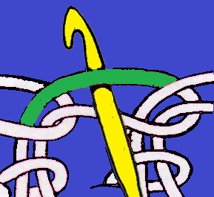
Stick endast in virknålen genom den bakre maskbågen på maskan från föregående varv (inte genom hela maskan). | 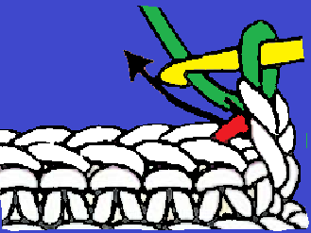
Gör ett omtag om garnet och dra garnet genom maskbågen (du har nu två öglor på nålen).

Gör ett nytt omtag och dra garnet genom båda öglorna på nålen. | 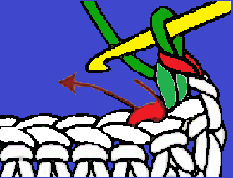

Detta skapar en fin liten upphöjd rand eller ribbad effekt på ditt virkade arbete.

